ПРОТОКОЛ № 38
Заседания Дисциплинарной комиссии
Ассоциации «Строй Форум»

г. Нижний Новгород 19 июля 2016 года

На заседании Дисциплинарной комиссии присутствовали:
- Тришанкова Оксана Сергеевна – Председатель Дисциплинарной комиссии
- Пинаев Александр Михайлович

Председатель заседания – Тришанкова О.С.
Секретарь – Самусевич Н.А.

Явка членов комиссии – 100 %. Кворум имеется. Заседание правомочно.
Приглашенные:
- Самусевич Никита Альбертович – Генеральный директор Ассоциации «Строй Форум»
- Лобанова Елена Евгеньевна – председатель Контрольного комитета Ассоциации «Строй Форум»

Представители организаций были вызваны на заседание Дисциплинарной комиссии телефонограммой, но на заседание не явились.

ПОВЕСТКА ДНЯ ЗАСЕДАНИЯ:

- Рассмотрение вопросов об устранении членами Ассоциации замечаний, вынесенных по итогам предыдущих решений Дисциплинарной комиссии. Возобновление действия Свидетельств о допуске.

По первому вопросу:
Заслушана информация Председателя контрольного комитета Лобановой Е.Е. об устранении нарушений членами Ассоциации, действие Свидетельств о допуске которых было приостановлено в связи с не соответствием стандартам и правилам саморегулирования, несоблюдением Правил контроля, установленными саморегулируемой организацией. Данные нарушения устранены следующими организациями:

- ООО «Строительно-Ландшафтная Компания «Бонанза» ИНН 5256057291

В соответствии с вышеизложенным, членами Дисциплинарной комиссии
ПРИНЯТО РЕШЕНИЕ:
ВОЗОБНОВИТЬ действие Свидетельств о допуске к видам работ, которые оказывают влияние на безопасность объектов капитального строительства, следующим организациям:

- ООО «Строительно-Ландшафтная Компания «Бонанза» ИНН 5256057291

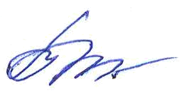
ГОЛОСОВАЛИ – «ЗА» ЕДИНОГЛАСНО.

Решение принято единогласно.

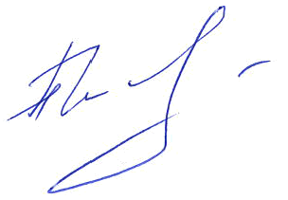
Председатель Дисциплинарной комиссии Тришанкова О.С.


Член Дисциплинарной комиссии Пинаев А.М.

Секретарь Самусевич Н.А.

